Zusammenfassung des Online Elternabends zur Schuleinschreibung

1. Schuleinschreibung
- Online-Anmeldung www.schule-gerolfing.de bis 17.02.2023
- Abgabe des ergänzenden Schulanmeldebogens bis 17.02.2023
- Schuleinschreibung an mehreren Tagen bis 21.03.2023 Sie erhalten von uns eine Einladung.
- Was bringen Sie mit? den ausgedruckten Bogen der Online-Anmeldung Geburtsurkunde/Stammbuch ggf. Sorgerechtsbeschluss ggf. Korridorerklärung Bestätigung der Schuleingangsuntersuchung /Masernnachweis
- Mittagsbetreuung Online-Anmeldung ab 21.03.2023 möglich www.ingolstadt.de/nachschulischebetreuung
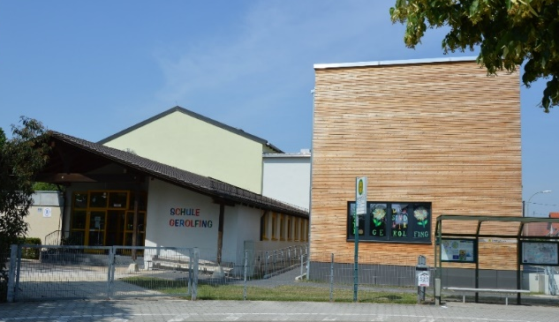
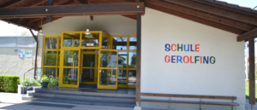

2. Einschulungsbestimmungen
- alle Kinder, die im Vorjahr zurückgestellt wurden
- alle Kinder, die bis 30.06.2023 6 Jahre alt werden
- Kinder, die zwischen 01.07. und 30.09.2023 6 Jahre alt werden Einschulungskorridor Eltern entscheiden
- Bitte melden Sie sich, wenn Sie den Korridor in Anspruch nehmen wollen. Ihr Kind zurückstellen wollen. Ihr Kind vorzeitig einschulen wollen.
3. Schulfähigkeit
Individuelle Voraussetzungen
- Körperlicher Entwicklungsstand
Grobmotorische Bewegungsabläufe, visuelle und akustische Wahrnehmung (Zuhören können)
- Feinmotorik
Stifthaltung, Umgang mit Schere, malen (Begrenzungen einhalten, einfache Formen nachmalen), alleine an- und ausziehen
- Kognitive Lernvoraussetzungen
Nicht schulisches Wissen, sondern Merkfähigkeit, Mengenvor-stellung bis 5, Farben und Formen, mehrteilige Aufträge ausführen
- Sprache
Deutliche Sprache, Laute unterscheiden, Anfangslaute hören, Melodik und Rhythmik (Gedichte, Sprechverse) unterstützen Lese-Schreiblernprozess
- Emotionale Stabilität
Problemloses Ablösen von den Eltern, Aufschieben von Bedürfnis-sen, Selbstvertrauen, Frustrationstoleranz
- Motivation
Interesse, Neugier, Freude am Arbeiten vom Kind aus, Ausdauer, Anstrengungsbereitschaft, Konzentration
- Soziale Kompetenzen
Respektvoller Umgang mit anderen Kindern, friedliche Konflikt-lösungen, Regeln einhalten

Man kann sich noch so sehr auf das Schwimmenlernen vorbereiten, man lernt es aber erst im Wasser!
So ist es auch mit der Schule: Ihr Kind wird erst in der Schule allmählich ein Schulkind!
4. Tipps für den Alltag
Lesen Sie Ihrem Kind viel vor, das schafft Nähe und fördert die Konzentration.
Sprechen Sie viel mit Ihrem Kind, denn Sprache ist die Grundlage für den Lese- Schreiblernprozess.

Freuen Sie sich mit Ihrem Kind auf die Schule, denn Ihre positive Einstellung wird sich auf Ihr Kind übertragen.
Spielen Sie mit Ihrem Kind. So lernt es, dass man nicht immer gewinnen kann.

Lassen Sie ihr Kind sich viel an der frischen Luft bewegen, denn die Synapsen im Gehirn vernetzen sich dadurch besser.
Seien Sie geduldig und zuversichtlich – alles wird gut.

„Das Gras wächst nicht schneller, wenn man daran zieht.“

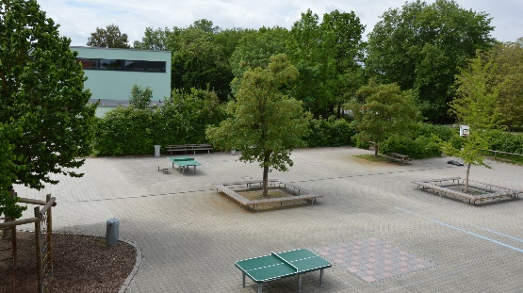
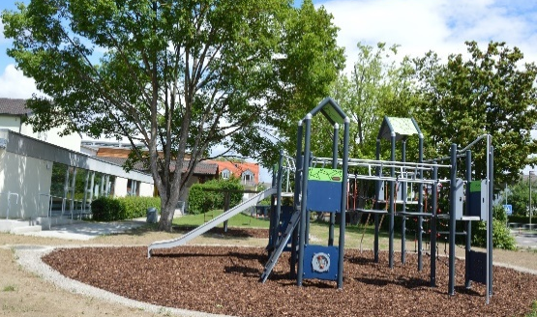
Wir freuen uns auf Sie und Ihr Kind!

